**Win7/Win8下建立VPN连接(PPTP方式)**

1. 依次点击 开始->控制面板->网络和共享中心->设置新的连接或网络

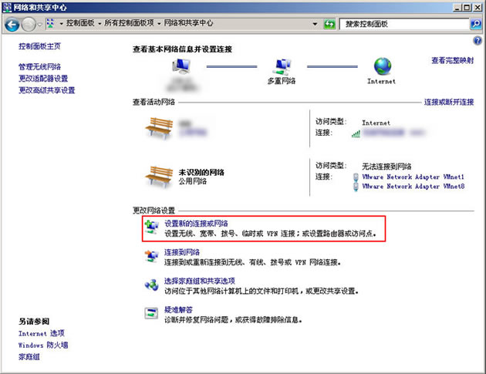

2. 选择“连接到工作区”，点击“下一步”；

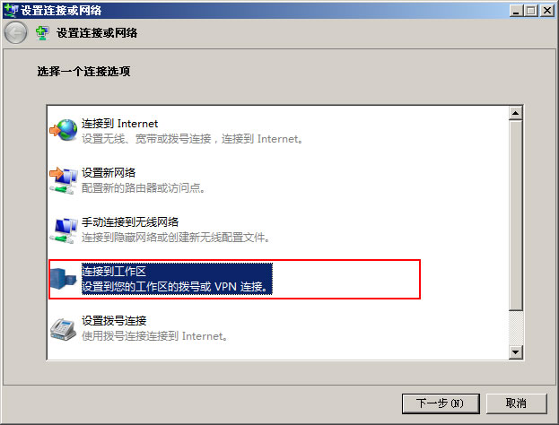

3. 如果已经存在其他连接，则在这一步选择“否，创建新连接”；如果没有，则这一步将被跳过；

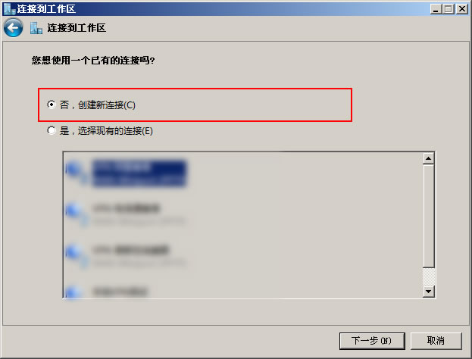

4. 选择“使用我的Internet连接（VPN）”，点击“下一步”;

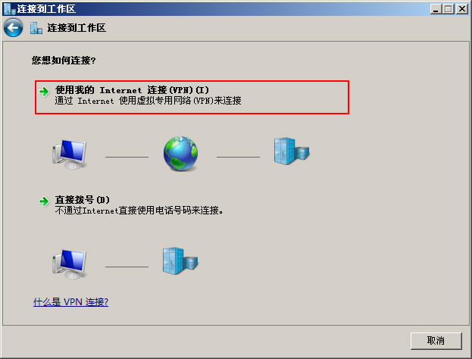

5. 在“Internet地址”栏填写VPN服务器地址。“目标名称”随意填写，点击下一步;

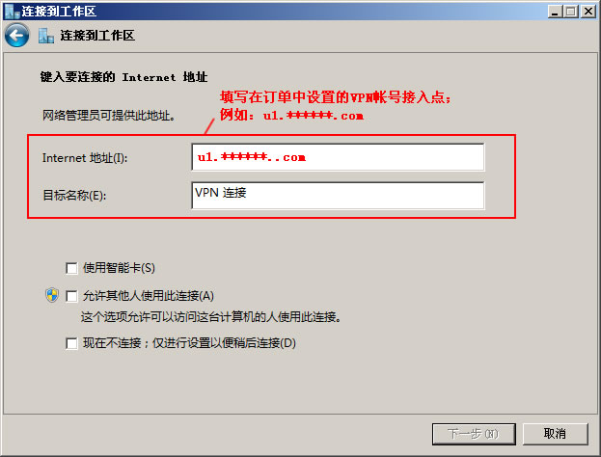

6. 填写你的VPN用户名和密码，点击“连接”，

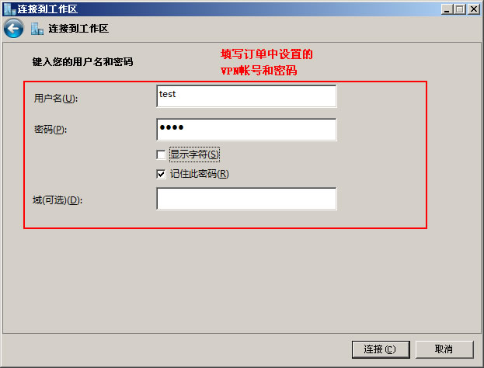

7. 链接成功后在桌面右下角会有提示。

